**Лексическая тема «Насекомые».**

**Пальчиковая гимнастика** «**Паучок**».

|  |  |
| --- | --- |
| *Паучок ходил по ветке,*  *А за ним ходили детки.* | Руки скрещены. Пальцы каждой руки "бегут" по предплечью, а затем по плечу другой руки. |
| *Дождик с неба вдруг полил,* | Кисти свободно опущены, выполняем стряхивающее движение - дождик. |
| *Паучков на землю смыл.* | Хлопок ладонями по столу/коленям. |
| *Солнце стало пригревать,* | Ладони боковыми сторонами прижаты друг к другу, пальцы растопырены, качаем руками - солнышко светит. |
| *Паучок ползёт опять,* | Делаем движения такие же, как и в самом начале. |
| *А за ним ползут все детки,*  *Чтобы погулять на ветке* | "Паучки" ползают по голове. |

**Психоречевая гимнастика:**

* «Отпрыгай слова».Слоговой анализ слов: *гусеница, кузнечики, муравейник, сороконожка.*
* Отхлопать каждый слог скороговорки:

*Слишком много ножек у сороконожек.*

* Речевая подвижная игра **«Стрекоза».**Импровизация движений:

*Стреко-стреко-стрекоза,*

*Изумрудные глаза,*

*Крылья быстро разверни,*

*Круг наш быстро облети!*

* Считалка **«Сверчок».**На каждую строчку считалки — четыре удара мяча об пол:

*Жил за печкою сверчок,*

*Каблучками чок да чок,*

*Но сломался каблучок,*

*И за печкою — молчок.*

**Схема оригами «Бабочка»:**

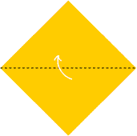 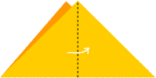 



**Лексическая тема «Овощи».**

**Пальчиковая гимнастика «Овощи»:**

|  |  |
| --- | --- |
| *Чищу овощи для щей,*  *Сколько нужно овощей?* | Вертикальные движения рук, словно отряхиваем землю. |
| *Три картошки,* | Загибаем три пальца левой руки. |
| *Две морковки,* | Загибаем ещё два пальца. |
| *Луку полторы головки.*  *Да петрушки корешок,*  *Да капустный кочешок.* | Загибаем постепенно три пальца на правой руке. |
| *Потеснись – ка, ты, капуста,*  *От тебя в кастрюле густо.* | Раздвигаем руки в стороны. |
| *Раз, два, три, огонь зажжён,*  *Кочерыжка, выйди вон!* | Выставляем из кулаков большой, указательный и средний пальцы. |

**Психоречевая гимнастика:**

•Повторение слоговых цепочек:

*ут-ат, ут-ат-от;*

*кто-кту, кто-кту-кты;*

*га-ква, ба-пва, да-тва;*

*га-га-ква, ба-ба-пва, да-да-тва.*

•Игра ***«Спрячь слоги в ладошки».*** Выхлопывание слоговой структуры слов:

*по-ми-дор; ре-дис-ка; ка-ба-чок и т.д.*

*•*Речевая подвижная игра:

* «Хлоп-хлоп-хлоп» (хлопки руками);
* «Стук-стук-стук» (удары кулаками по столу);
* «Шлеп-шлеп-шлеп» (удары ладонями по столу);
* «Топ-топ-топ» (ногами левой—правой—левой).

•Считалка ***«Овощи».***На каждую строчку считалки — четыре удара мяча об пол.

*Раз, два, три, четыре,*

*Дети овощи учили:*

*Лук, редиска, кабачок,*

*Хрен, морковка, чесночок.*

**Схема оригами «Репа»**

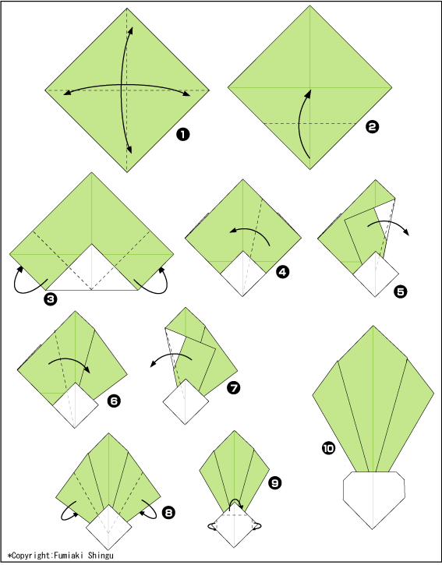

**Лексическая тема «Фрукты»**.

**Пальчиковая гимнастика «Апельсин»:**

|  |  |
| --- | --- |
| *Мы делили апельсин;*  *Много нас, а он один.* | На каждое слово сжимают пальцы рук в кулачок. |
| *Эта долька – для ежа,*  *Эта долька – для стрижа,*  *Эта долька – для утят,*  *Эта долька – для котят,*  *Эта долька – для бобра,* | Загибание пальчиков, начиная с большего. |
| *А для волка – кожура.* | Бросательное движение правой рукой. |
| *Он сердит на нас беда!!!* | Сжимают кулаки и прижимают их к груди. |
| *Разбегайтесь кто куда!!!* | Бегут пальцами по столу. |

**Психоречевая гимнастика**

* Выполнение многоступенчатых инструкций воспитателя:

*—Яблоко положи в корзину, а сливу — в вазу.*

*—Яблоко положи в корзину, сливу — на стол, а мандарин возьми в руку.*

*—Положи яблоко возле лимона, а сливу спрячь в ладонях.*

*—Расскажи, что ты делал.*

* На доске пять картинок: *яблоко, груша, слива, банан, лимон*.

Поочередно каждым пальцем, начиная с большого, дети отстукивают слова по столу. Повторить упражнение с закрытыми глазами.

* Речевая подвижная игра.На каждый слог дети хлопают, затем топают:

*Начало формы*

*Мы руками — хлоп-хлоп-хлоп,*

*А ногами — топ-топ-топ.*

*Кулаками постучим,*

*Повернемся и молчим.*

Конец формы

**Схема оригами «Арбуз»:**

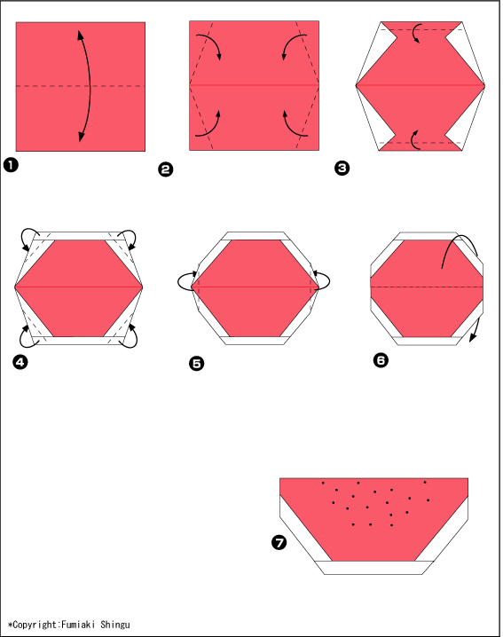

Лексическая тема «Грибы»

**Пальчиковая гимнастика «ГРИБЫ»:**

|  |  |
| --- | --- |
| *Утром гномы в лес пошли,* | «Идут» пальцами по столу. |
| *По дороге гриб нашли,* | Сжимают и разжимают кулачки. |
| *А за ним – то, раз, два, три,* | Загибаем постепенно три пальца на левой руке. |
| *Показались ещё три.* | Загибаем три пальца правой руки. |
| *А пока грибы срывали.*  *Гномы в школу опоздали.* | Руки к щекам, горестно покачать. |
| *Побежали, заспешили,* | «Бегут» пальцами по столу. |
| *И грибы все уронили.* | Кисти свободно опущены, выполняем стряхивающее движение |

**Психоречевая гимнастика:**

* Повторение слоговых цепочек:

*ап-та-ква, ла-па-дма; оп-то-кво,*

*да-на-ква; уп-ту-кву, га-ту-квы;*

*ып-ты-квы, ба-па-кма; два-хва-сва.*

•Считалка *«Лисички».* На каждую строчку считалки — четыре удара мяча об пол.

*У мосточка под кусточком— Две лисички, две сестрички.*

•Речевая подвижная игра «*За грибами».* Импровизация движений:

*Мы в лес пойдем,*

*Мы гриб найдем,*

*Ay, ay! Никто не отзывается,*

*Лишь эхо откликается.*

**Схема оригами «гриб»:**

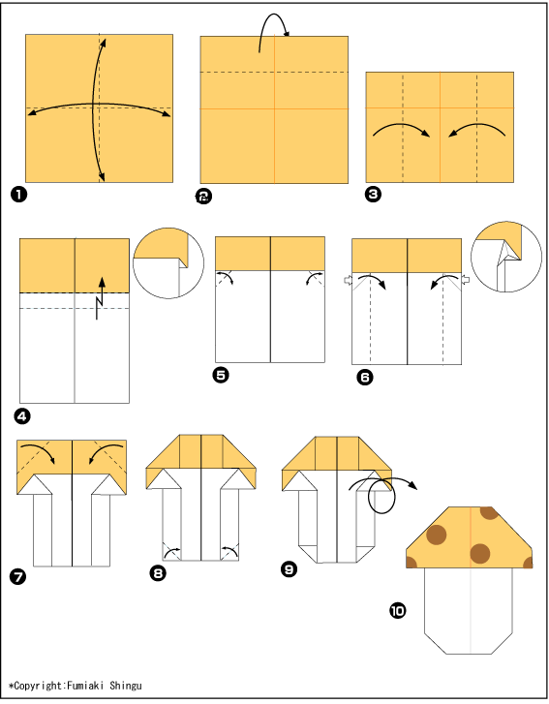

**Лексическая тема «Осень».**

**Пальчиковая гимнастика «Осенний букет»:**

|  |  |
| --- | --- |
| *Пошли пальчики гулять*  *Стали листья собирать:*  *Красный листик, желтый лист…* | «Пробегают» пальчиками по бедрам к коленям. Поочередно прикасаются подушечками пальцев, начиная с указательного к большому. |
| *А потом давай считать:*  *Один, два, три, четыре, пять!* | Поочередно загибают пальцы на одной руке. |
| *Сколько листиков собрали?*  *Пять!* | Протягивают вперед ладошки. |
| *С листьями осенними*  *Будем мы играть.* | Поднимают вверх одну руку,  широко раздвинув пальцы. |

|  |
| --- |
|  |

**Психоречевая гимнастика :**

* ***«Спрячь слоги в ладошки».***Воспитатель начинает игру:

*«Буду я сейчас водить,*

*Слова вслух произносить,*

*Слово нужно повторить*

*И на части разделить».*

Воспитатель произносит слова, дети хлопками в ладоши делят слова на слоги.

* Стихотворение ***«Здравствуй осень!»***Воспитатель читает стихотворение. Дети в

такт чтению пальчиками перекатывают по столу карандаш (вперед-назад).

*Здравствуй осень, здравствуй осень,*

*Хорошо, что ты пришла,*

*У тебя мы, осень, спросим*

*— Что в подарок принесла?*

* Воспроизведение ритмического рисунка стихотворения *«Здравствуй осень»* с

помощью слога «та»:

*та-та, та-та, та-та, та-та, та-та-та, та-та, та-та, та-та-та-та, та-та, та-та— та-та-та-та, та-та-та?*

**Схема оригами «Кленовый лист»:**

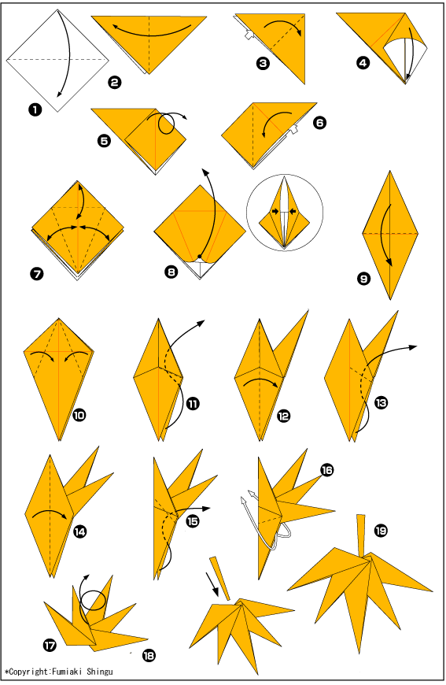

Лексическая тема «Перелетные птицы»

**Пальчиковая гимнастика «Грачи»:**

|  |  |
| --- | --- |
| *Мы лепили куличи.* | «Лепим пирожок» |
| *Прилетели к нам грачи.* | «Машем крыльями» |
| *Первый грач испек пирог,*  *А второй ему помог.*  *Третий грач накрыл на стол,*  *А четвертый вымыл пол,*  *Пятый долго не зевал*  *И пирог у них склевал.* | Загибаем пальчики  по очереди на одной руке. |
| *Раз, два, три, четыре, пять,*  *Выходи грачей считать.* | Загибаем пальчики на другой руке. |

**Психоречевая гимнастика:**

•Повторение цепочек слов (сначала по картинкам, а затем без них):

*грач — ласточка — кукушка — скворец; утка — лебедь — гусь — журавль и т.д.*

•Речевая подвижная игра ***«Птички»***. Речь взрослого дети сопровождают движениями.

*Птички летели,*

*Крыльями махали,*

*На деревья сели,*

*Вместе отдыхали*

**Схема оригами «Лебедь»:**

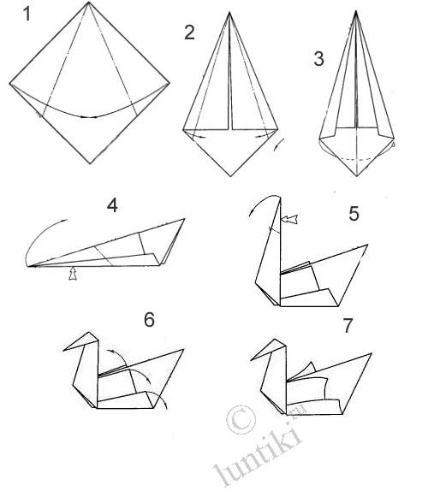

**Лексическая тема «Лес»**

**Пальчиковая гимнастика «Кого встретили в лесу?»:**

|  |  |
| --- | --- |
| *Раз, два, три, четыре, пять - дети в лес пошли гулять.* | «шагать» по столу средним и указательным пальцами обеих рук |
| *Там живет лиса.* | рукой показать хвост за спиной |
| *Там живет олень.* | пальцы рук разведены в стороны |
| *Там живет барсук.* | кулачки прижать к подбородку |
| *Там живет медведь.* | руки опустить вниз, имитировать покачивания медведя |

**Психоречевая гимнастика:**

•Поочередно каждым пальцем «отстрелять» по картинкам слова: *береза, рябина, дуб, клен; сыроежка, опенок, мухомор, груздь и т.д.*

Затем упражнение выполняется без картинок.

•Речевая подвижная игра ***«Листики».***Импровизация движений:

*Мы листики осенние,*

*На ветках мы сидели,*

*Ветер дунул — полетели,*

*Мы летели, мы летели*

*И на землю тихо сели.*

**Схема оригами « Дерево»:**

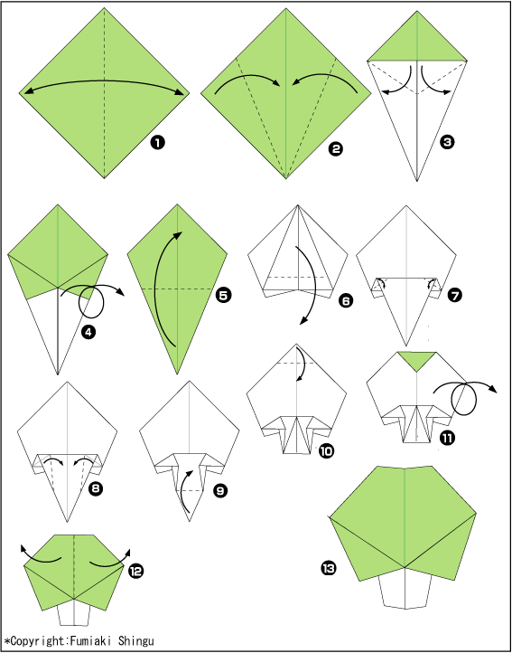

**Лексическая тема «Игрушки».**

**Пальчиковая гимнастика « ИГРУШКИ»:**

|  |  |
| --- | --- |
|  | Все пальцы обеих рук кончиками соприкасаются в *щепотке.* |
| *Надуваем быстро шарик,* | В этом положении дуем на них. |
| *Он становится большим,* | Пальчики принимают форму шара. |
| *Вдруг шар лопнул, воздух вышел,*  *Стал он тонким и худым.* | Воздух «выходит» и пальчики  принимают исходное положение. |

**Психоречевая гимнастика:**

* Слоговой анализ слов: *пирамида, мозаика, неваляшка, Чебурашка*. Отстукать

количество слогов подбородком по тыльной стороне ладони.

* Выполнение многоступенчатых инструкций воспитателя:

*«Покажи куклу карандашом; обведи карандашом матрешку; постучи карандашом по барабану; расскажи, что ты делал. И т.д.»*

* Считалка ***«Мяч».***На каждую строчку — четыре удара мяча об пол.

*Чуть ударишь этот мячик —*

*Начинает он скакать.*

*Скачет, скачет, скачет, скачет*

*И не хочет перестать.*

* Речевая подвижная игра ***«Маша и куклы».***Ритмично подняться на носочки и

опуститься на пятки.

*Наша Маша рано встала,*

*Кукол всех пересчитала:*

*Две матрешки — на окошке,*

*Две Танюшки — на подушке,*

*Две Иринки — на перинке,*

*А Петрушка в колпаке —*

*На дубовом сундуке.*

**Схема оригами «Ветряная мельница»:**  
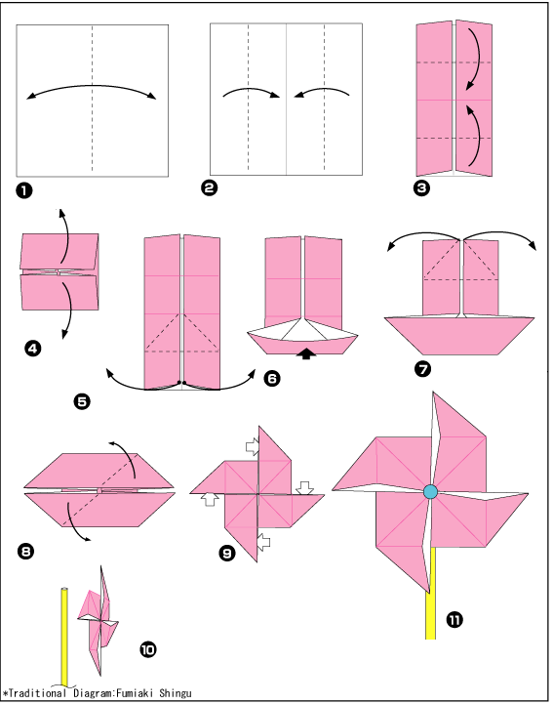*Начало формы*

**Лексическая тема «Одежда и обувь».**

**Пальчиковая гимнастика « ОДЕЖДА»:**

|  |  |
| --- | --- |
| *Маша варежку надела:* | Сжать пальцы в кулачок. |
| *«Ой, куда я пальчик дела?*  *Нету пальчика, пропал,*  *В свой домишко не попал».* | Все пальцы разжать, кроме большого пальца. |
| *Маша варежку сняла:*  *«Поглядите – ка, нашла!* | Разогнуть большой палец. |
| *Ищешь, ищешь и найдёшь,*  *Здравствуй, пальчик, как живёшь?»* | Сжать пальцы в кулачок, отделить большой палец. |

**Психоречевая гимнастика:**

* «Исправь ошибку». Воспитатель произносит слова со смещенным ударением. Дети

должны исправить ошибку: *кофточка, рукавица, платье, рубашка, сарафан, фартук.*

* Повтори цепочку слов, пропустив лишнее:

*платье, кукла, шарф, шапка; шуба, пальто, санки, штаны.*

* Речевая подвижная игра **«Сапожки».** Импровизация движений:

*Нарядили ножки в новые сапожки,*

*Вы шагайте, ножки, прямо по дорожке.*

*Вы шагайте, топайте, по лужам не шлепайте,*

*В грязь не заходите, сапожки не рвите*.

**Схема оригами «Рубашка»:**

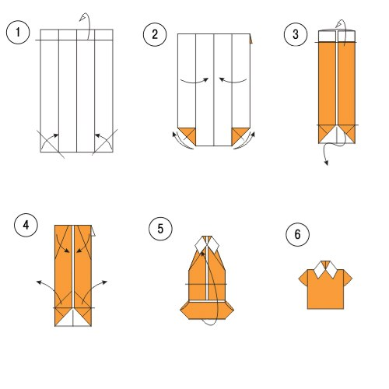

**Лексическая тема «Посуда».**

**Пальчиковая гимнастика *«Помощники»:***

|  |  |
| --- | --- |
| *Раз, два, три, четыре,* | Удары кулачками др. о друга. |
| *Мы посуду перемыли:* | Одна ладонь скользит по другой по кругу. |
| *Чайник, чашку, ковшик, ложку*  *И большую поварешку.* | Загибают пальчики, начиная с большого. |
| *Только чашку мы разбили,*  *Ковшик тоже развалился,*  *Нос у чайника отбился.*  *Ложку мы чуть-чуть сломали,* | Разгибать пальчики по одному, начиная с большого. |
| *Так мы маме помогали.* | Удары кулачками др. о друга. |

**Психоречевая гимнастика:**

* Повторение цепочек однокоренных слов:

*чай — чайник — чайничек;*

*кофе — кофейник — кофейничек;*

*нож — ножик — ножичек;*

*ковш — ковшик — ковшичек;*

*таз — тазик — тазики;*

*кувшин — кувшинчик — кувшинчики*.

* Считалка ***«На моей тарелочке».***На каждую строчку — четыре удара мяча об пол:

*На моей тарелочке —*

*Рыженькая белочка,*

*Чтоб была она видна,*

*Все съедаю я до дна.*

* Одновременно отхлопать и оттопать каждый слог загадки ***«Чайник»:***

*Из горячего колодца через нос водица льется.*

**Схема оригами «Чашка»:**

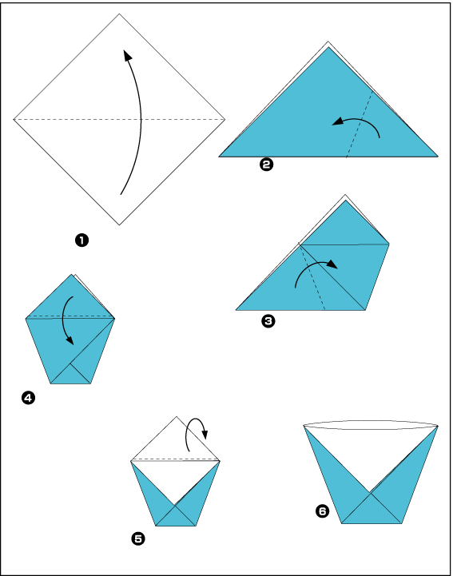

**Лексическая тема «Продукты питания».**

**Пальчиковая гимнастика «Братцы»:**

|  |  |
| --- | --- |
|  | Ладонь на столе. Прямые пальцы соединить. |
| *Пошли два братца*  *Вместе прогуляться,* | Раздвинуть в стороны поочередно два пальца: сначала мизинец и безымянный. |
| *А за ними еще два братца.* | Затем – средний, и указательный. |
| *Ну а старший – не гулял,*  *Очень громко их позвал.* | Большим пальцем «позвать» братьев. |
| *Он за стол их посадил,*  *Вкусной кашей накормил.* | Кончиком большого пальца поочередно касаться кончиков других пальцев. |

**Психоречевая гимнастика:**

* Игра ***«Подумай и ответь»:***

*Котлеты варят или жарят?*

*Хлеб ломают или режут?*

*Сок пьют или едят?*

* Речевая подвижная игра ***«Точильщики»****.* Импровизация движений.

*Точим нож, точим нож,*

*Будет очень он хорош,*

*Будет резать он припасы:*

*Масло, сало и колбасы,*

*Помидоры, огурцы.*

*Угощайтесь, молодцы!*

* Считалка под мяч:

*Пек Мишутка пирожки,*

*Вышли чудо - пирожки*.

**Схема оригами «Конфета»:**

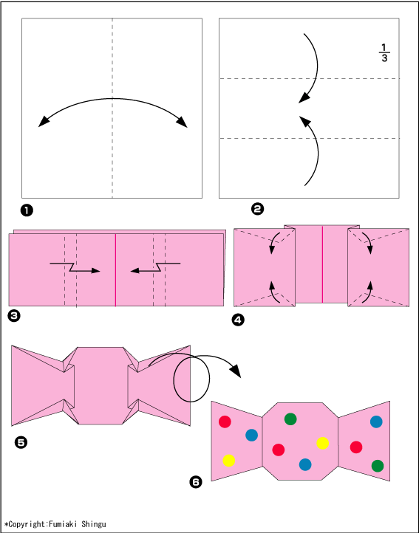

## Лексическая тема «Зима».

**Пальчиковая гимнастика. «Мы во двор пошли гулять»:**

|  |  |
| --- | --- |
| *Раз, два, три, четыре, пять,* | Загибают пальчики, начиная с большого. |
| *Мы во двор пришли гулять.* | «Идут» по столу указательным и средним пальчиками. |
| *Бабу снежную лепили,* | «Лепят» комочек двумя ладонями. |
| *Птичек крошками кормили,* | «Крошат хлебушек» |
| *С горки мы потом катались,* | Ведут указательным пальцем правой руки по ладони левой. |
| *А еще в снегу валялись.* | Кладут ладошки на стол то одной, то другой стороной. |
| *Все в снегу домой пришли.* | Движения воображаемой ложкой. |
| *Съели суп, и спать легли.* | Руки под щеку. |

**Психоречевая гимнастика**

* «Отшагай скороговорку»:

*Такой мороз, такой мороз.*

*Берет за нос, дерет до слез.*

* Считалка под мяч ***«Снегопад»:***

*Снего-снего-снегопад,*

*Каждый очень, очень рад,*

*Будут лыжи и коньки,*

*Будут санки и снежки.*

* Речевая подвижная игра ***«Зимой».***Импровизация движений:

*Мы погреемся немножко,*

*Мы похлопаем в ладошки,*

*Ножками потопаем*

*И себя похлопаем.*

**Схема оригами «Зайка»:**

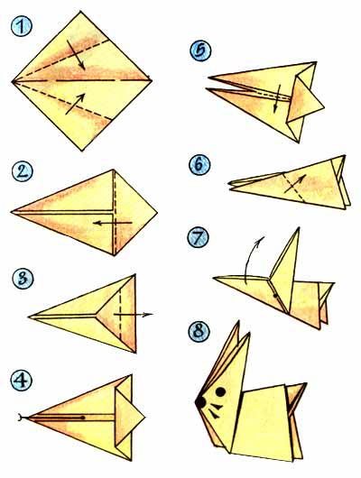

## Лексическая тема «Новогодний праздник».

**Пальчиковая гимнастика «Наряжаем елку»:**

|  |  |
| --- | --- |
| *Раз, два, три, четыре, пять* | Поочередно соединяют подушечки пальцев обеих рук, начиная с большого. |
| *Будем елку наряжать.* | Соединяют ладони  «домиком» над головой и разводят руки в стороны. |
| *Мы повесим шарики,* | Соединяют подушечки пальцев обеих рук, образуя шарик. |
| *Яркие фонарики,* | Прижимают ладони друг к другу, пальцы раздвинуты, выполняют вращательные движения ладонями вперед-назад. |
| *Веселого Петрушку* | Показывают длинный нос. |
| *И разные игрушки:* | Вытягивают ладони вперед. |
| *И мишку-шалунишку,* | Показывают «Мишкины лапы» и покачиваются из стороны в сторону. |
| *И заиньку-трусишку.* | Прикладывают раскрытые ладони к голове. |

**Психоречевая гимнастика:**

*•«Какое слово короче?»*

*Снег — снежок, снежок — снежинка, маска — маскарад, елка — хоровод, Снегурочка — снежинка, хоровод — маскарад.*

•Отстучать карандашом ритмический рисунок четверостишия (каждый слог):

*К нам на елку, ой-ё-ёй,*

*Дед Мороз пришел большой,*

*Дед Мороз, Дед Мороз,*

*Он подарки нам принес.*

**Схема оригами «Дед Мороз»:**

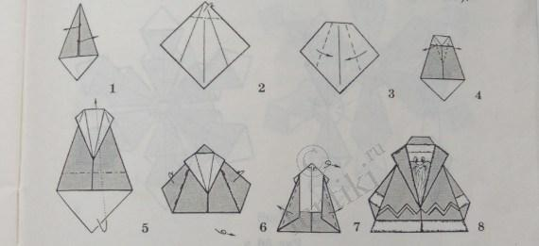

**Лексическая тема «Зимующие птицы».**

**Пальчиковая гимнастика «ЗИМУЮЩИЕ ПТИЦЫ»:**

|  |  |
| --- | --- |
| *Прилетайте, птички!* | «зовущие» движения пальцев |
| *Сала дам синичке.* | 4раза-«режущие» движения одной ладони по другой |
| *Приготовлю крошки*  *Хлебушка немножко.* | пальцы щепоткой – «крошим хлеб», тереть подушечки пальцев друг о друга |
| *Эти крошки – голубям,* | вытянуть вперёд правую руку с раскрытой ладонью |
| *Эти крошки – воробьям.* | то же – левой рукой |
| *Галки да вороны,*  *Ешьте макароны!* | тереть ладонью о ладонь, «катая из хлеба макароны» |

**Психоречевая гимнастика:**

* ***«Спрячь слоги в ладошки».***Отхлопать в ладоши количество слогов в словах:

*воробей, ворона, синица, снегирь, голубь, сова, дятел, сорока; кормушка, скворечник, корм; зимующая, клевать, каркать и т. д.*

* Считалка*.* На каждую строчку — четыре удара мяча об пол.

*Верещунья — белобока,*

*Все зовут ее сорока.*

* ***«Дятел».***Координация речи с движениями (раскрытая ладонь одной руки

изображает дерево, а указательный палец другой руки — клюв дятла. На каждую строчку — четыре удара пальца по ладони):

*Я по дереву стучу,*

*Червячка добыть хочу,*

*Хоть он скрылся под корой, —*

*Все равно он будет мой.*

**Схема оригами «Воробей»:**

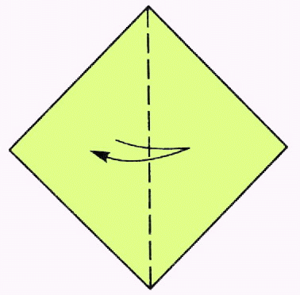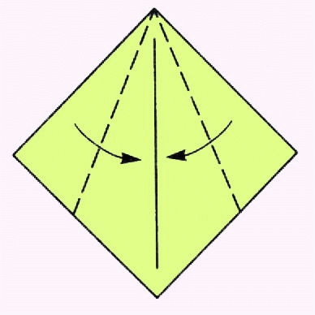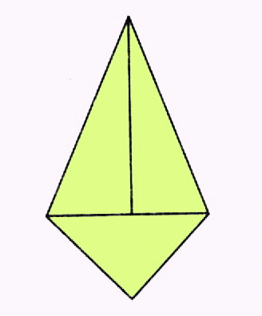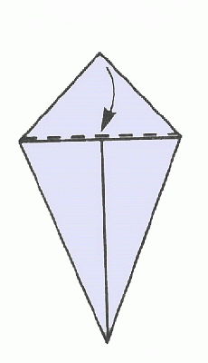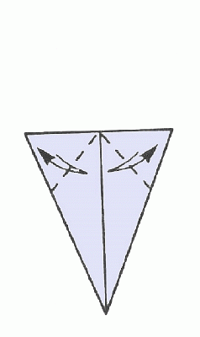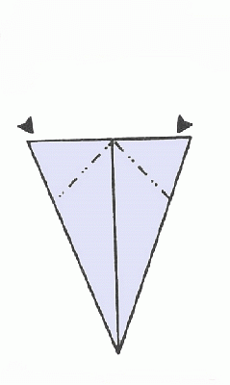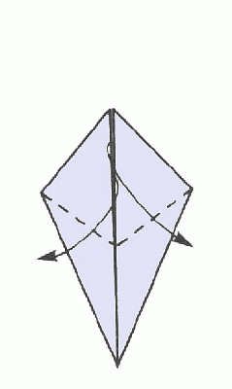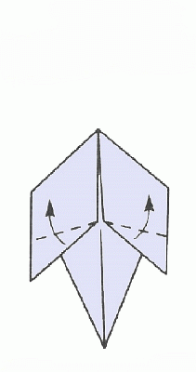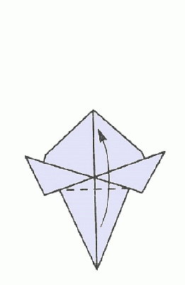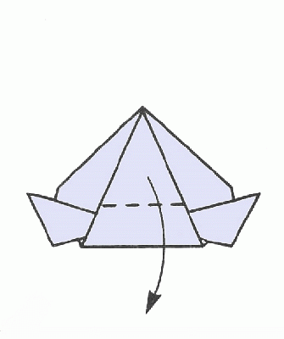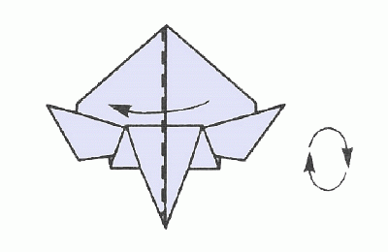

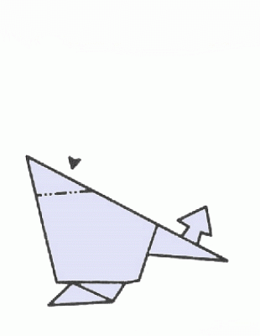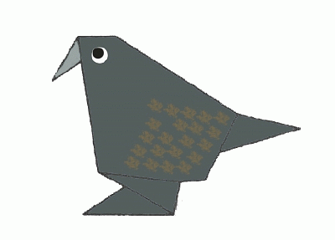

## Лексическая тема «Дом и его части».

[**Пальчиковая гимнастика "Строим дом"**](http://www.detsadclub.ru/36-vospitatelu/palchikovaya-gimnastika/409-palchikovaya-gimnastika-stroim-dom)**:**

|  |  |
| --- | --- |
| *Целый день тук да тук - раздается звонкий стук.* | руки сжаты в кулаки, большой палец поднят вверх, постукивает по указательным пальцам |
| *Молоточки стучат,* | стучать кулаком о кулак |
| *Строим домик для ребят (зайчат,бельчат).* | пальцы соединить, показать «крышу» |
| *Вот какой хороший дом,* | сжимать-разжимать пальцы |
| *Как мы славно заживем.* | вращать кисти рук |

**Психоречевая гимнастика:**

* Речевая подвижная игра ***«Строим дом».***Дети сидят на корточках и стучат

кулачками по полу, затем медленно встают, руками изображая пилу:

*Стук-стук молотком,*

*Строим, строим новый дом.*

*Ты, пила, пили быстрей,*

*Домик строим для людей.*

* Подбор подходящих прилагательных к слову «дом» *(боль..мале.., выс, низ.., кирпи..,*

*каме.., дере.., нов.., ста.., мно-гоэ.., одноэ.., двухэ.., трехэ.., краси...).*

**Схема оригами «Домик»:**

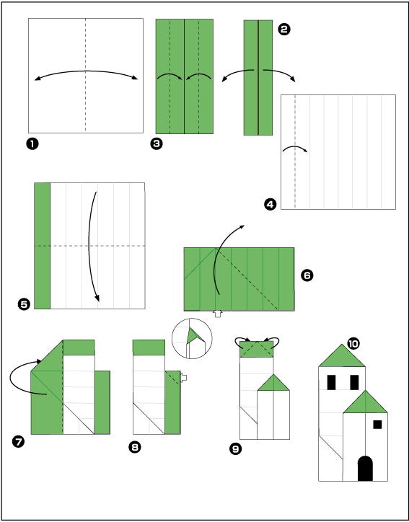

## Лексическая тема «Мебель».

**Пальчиковая гимнастика «Мебельный магазин»:**

|  |  |
| --- | --- |
| *Эту мебель мы купили*  *С папой вместе в магазине.* | Ритмично сжимает и разжимает пальцы рук. |
| *Это стул, на нем сидят.*  *Это стол, за ним едят.*  *На диване отдыхают,*  *Книги умные читают.*  *На кровати крепко спят.* | Загибает пальцы на руке, перечисляя мебель. |
| *Вещи все в шкафах хранят.* | Разгибает пальцы на руке. |
| *Эту мебель мы купили*  *С папой вместе в магазине.* | Ритмично сжимает и разжимает пальцы рук. |

**Психоречевая гимнастика:**

* Игра ***«Один — одна»:***

*диван — кровать; стул — полка; шкаф — скамейка; сервант — тахта.*

* ***«Что с чем и с кем „дружит"?»***Дети должны дать полный ответ.

*Стул «дружит» с кроваткой или тетрадкой?*

*Стол «дружит» с креслом или тестом?*

*Шкаф «дружит» с полкой или иголкой?*

*Кресло «дружит» с диваном или Иваном?*

*Сервант «дружит» с Людой или посудой?*

*Полки «дружат» с книжкой или крышкой?*

*Табурет «дружит» со стулом или мулом?*

*Диван «дружит» с кушеткой или конфеткой?*

* Игра ***«Исправь ошибку»:***

*у стула — крышка;*

*у телевизора — спинка;*

*у дивана — экран;*

*у шкафа — подлокотник и т.д.*

* ***«Повтори слова»:***

*Начало формы*

*шкаф — шкафчик — шкафчики; стол — столик — столики; стул — стульчик — стульчики и т.д.*

**Схема оригами «Кресло»:**

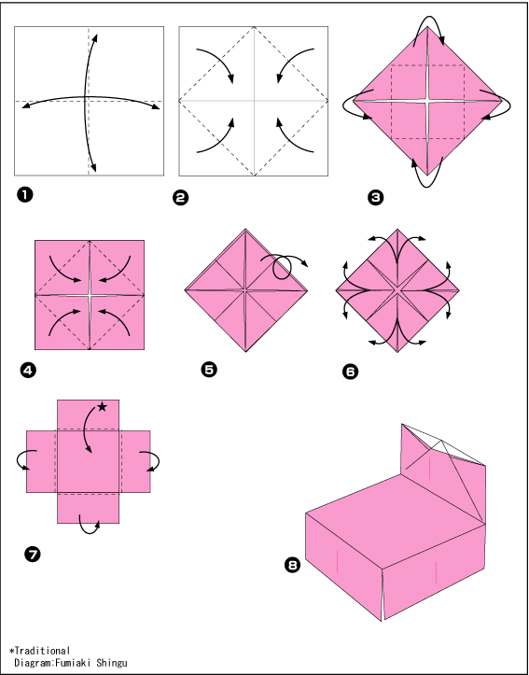

## Лексическая тема «Транспорт».

**Пальчиковая гимнастика «Кораблик»:**

|  |  |
| --- | --- |
| *По реке плывёт кораблик,* | Прижимаем нижние части ладошек друг к другу, верхние открыты - показываем "кораблик". |
| *Он плывёт издалека,* | Приставляем горизонтально левую руку к глазам - "смотрим вдаль". |
| *На кораблике четыре*  *Очень храбрых моряка* | Показать 4 пальца. |
| *У них ушки на макушке,* | Приставляем обе ладошки к своим ушам. |
| *У них длинные хвосты,* | Кончики пальцев обеих рук соединяем вместе и далее медленно разводим руки в стороны. |
| *И страшны им только кошки,*  *Только кошки да коты!* | Показываем две открытые от себя ладошки, затем пальчики слегка сгибаем - получаются "коготки". |

**Психоречевая гимнастика:**

* Считалка ***«Машина».***На каждую строчку — четыре удара мяча об пол.

*Не летает, не жужжит,*

*Жук по улице бежит.*

*И горят в глазах жука*

*Два блестящих огонька.*

* Речевая подвижная игра ***«Самолет».***Дети встают на носки, руки поднимают

вверх, затем садятся на корточки, руки разводят в стороны и говорят:

*Мы летаем высоко,*

*Мы летаем низко,*

*Мы летаем далеко,*

*Мы летаем близко.*

**Схемы оригами «Лодочка»:**

[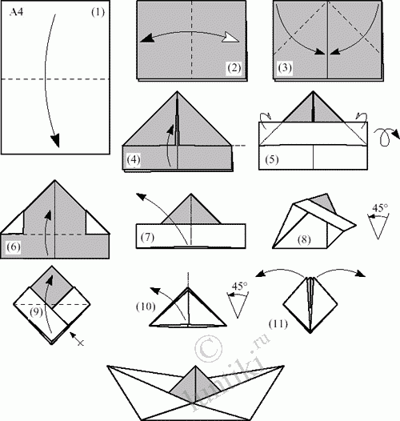](http://mir-povarov.ru/instrukciya-kak-sdelat-origami.html)

**Лексическая тема «Домашние животные».**

**Пальчиковая гимнастика «Про кошку»:**

|  |  |
| --- | --- |
| *Подставляй ладошку,*  *Расскажу про кошку.* | Вытягивают вперед руку ладошкой вверх. Гладят ладонь другой рукой. Шевелят пальчиками. |
| *Будем пальчики считать?*  *Будем пальчики считать!* | Сжимают пальцы в кулак и разжимают их. |
| *Раз – два – три – четыре — пять!* | Поочередно загибают пальчики на руке. |
| *Вот — кулак,*  *А вот – ладошка.* | Сжимают пальцы в кулак.  Разжимают их. |
| *На ладошку села кошка!* | Ставят на ладонь пальцы второй руки. |
| *И крадется потихоньку,*  *И крадется потихоньку…* | «Пробегают»  пальчиками по руке до плеча |
| *Видно мышка там живет!* | Прячут кисть другой руки в подмышечную впадину. |

**Психоречевая гимнастика:**

* ***«Отшагай скороговорку»:***

*Кот ловил мышей и крыс,*

*Кролик лист капусты грыз*.

* Речевая подвижная игра ***«Кошка».***Импровизация движений: сесть на корточки,

похлопать себя по животику, встать, потянуться и погладить руками живот.

*Села кошка под кусточек,*

*Сыра скушала кусочек,*

*Встала кошка, потянулась,*

*Ее шерстка развернулась.*

* Считалка под мяч ***«Коза»:***

*Шла коза по мостику*

*И виляла хвостиком,*

*За перила зацепила,*

*Прямо в речку угодила.*

**Схемы оригами «Поросенок»:**

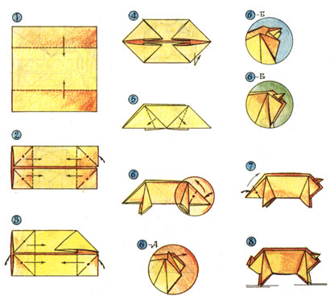

## Лексическая тема «Дикие животные».

**Пальчиковая гимнастика**

|  |  |
| --- | --- |
| *Зайчик скачет по лужайке,* | Сжать руки в кулаки, а указательный и средний  пальцы поднять вверх – «зайчик». |
| *Прыг – скок, прыг – скок,* | Сжать руки в кулаки, «зайчик» - чередовать движения. |
| *Испугался волка зайка* | Прижать руки к груди. |
| *И пустился наутек.* | Раскрыть ладошки, вытянуть руки  перед собой. |

**Психоречевая гимнастика:**

* Пальчиковая гимнастика ***«Зайцы».***Импровизация движений пальцами

(указательный палец заходит за средний; затем мизинец — за безымянный):

*Под высокой сосной*

*Скачет зайка косой,*

*Под другою сосной*

*Скачет зайка другой.*

* Прошагать двустишие, затем отпрыгать:

*Зайке холодно в лесочке,*

*Свяжем серому носочки.*

* Речевая подвижная игра ***«Волк».***Импровизация движений:

*Дети по лесу гуляли,*

*Но вот сучья затрещали,*

*Дети, дети, не зевайте,*

*Волк за елкой — убегайте!*

**Схема оригами «Лиса»:**

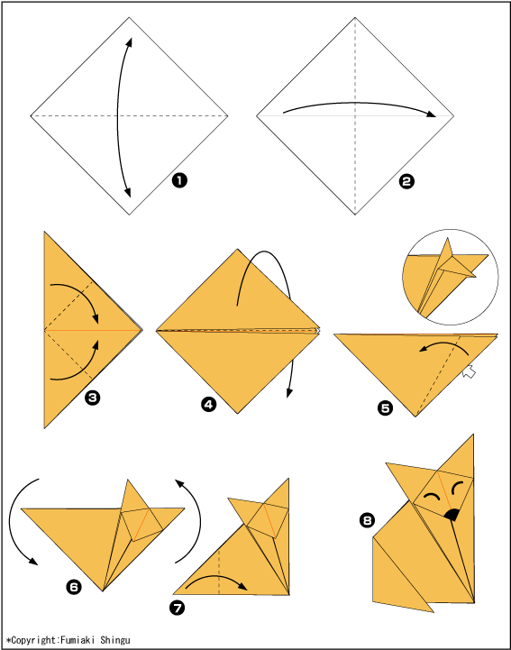

## Лексическая тема «Дикие животные холодных стран».

**Пальчиковая гимнастика «Животные Севера»:**

|  |  |
| --- | --- |
| *Тёпы-тяпы, тёпы-тяпы,*  *Это ласты, а не лапы. У тюленей ласты эти.*  *Носят мамы, папы, дети.* | ладошками с плотно сомкнутыми  пальчиками похлопывают по коленям или по столу, руки при этом неподвижны |

**Психоречевая гимнастика**

* Игра***«Найди ошибку»***

*У моржа ежонок*

*У оленя львенок и т.д.*

* Речевая подвижная игра*.* Дети произносят двустишие, топая поочередно ногами на

каждый слог:

*По снегу шел олень*

*И гулял он целый день.*

* ***«Повтори без запинки».***На доске четыре предметные картинки, например, *олень,*

*тюлень, морж, песец*. Дети называют их с открытыми, а затем с закрытыми глазами.

**Схема оригами «Пингвин»:**

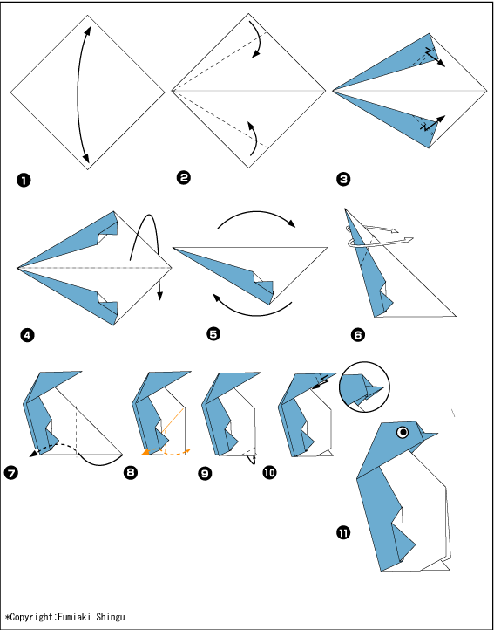

**Лексическая тема «Дикие животные жарких стран».**

**Пальчиковая гимнастика «Животные жарких стран»:**

|  |  |
| --- | --- |
| *За мамой слонихой шагает слонёнок,*  *За крокодилихой – крокодилёнок, За львицей шагает маленький львёнок, За верблюдицей бежит верблюжонок, За зеброй спешит полосатый зебрёнок.* | поочерёдно из кулачков разжимают пальцы то левой, то правой руки, начиная с большого пальца |
| *За кем же торопится каждый ребёнок?* | показывают обе ладошки и указывают на себя |

**Психоречевая гимнастика:**

* Речевая подвижная игра ***«Тигр»****.* Импровизация движений руками:

*Я усатый, полосатый,*

*Я зубастый и клыкастый.*

* Считалка ***«Крокодил».***На каждую строчку — четыре удара мяча об пол.

*В реках Африки живет*

*Злой зеленый пароход.*

*И кто в речку угодил —*

*Всех проглотит крокодил.*

**Схема оригами «Жираф»:**

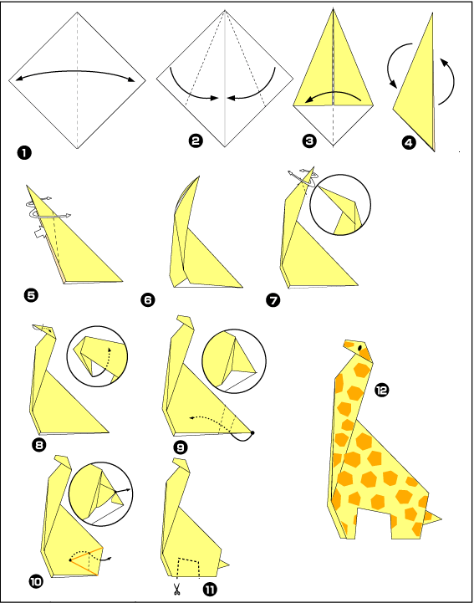

## Лексическая тема «Весна».

**Пальчиковая гимнастика «Весна»:**

|  |  |
| --- | --- |
| *Шаловливые сосульки* | Собрать пальчики вместе (щепоткой) |
| *Сели на карниз.* | Положить руки на колени. |
| *Шаловливые сосульки* | Покрутить кистями рук. |
| *Посмотрели вниз.* | Опустить голову вниз. |
| *Посмотрели, чем заняться?* | Пожать плечами. |
| *Стали каплями кидаться.* | Руками соответствующие движения. |
| *Две сосульки вниз смотрели* | Опустить голову вниз. |
| *И на солнышке звенели:*  *Кап-кап, дзинь-дзинь,*  *Кап-кап, дзинь – дзинь.* | В такт наклонять голову вправо – влево. |

**Психоречевая гимнастика:**

* ***«Прошагаем загадку»***

*Тает снежок,*

*Ожил лужок,*

*День прибывает,*

*Когда это бывает? {весна)*

* ***«Хлопни в ладоши».***Логопед произносит слова: *пригревает, листопад, тает,*

*вьюга, журчит, теплое, ярче, холодно, набухают, прилетают, проталина, ледоход, застыл, метель, снегопад, солнышко*. Если слово о весне, дети хлопают в ладоши.

* ***«Скажи правильно»:***

*Распускаются листочки или цветочки?*

*Порхают птички или лисички?*

*Тает снежинка или слезинка?*

*Журчат ручьи или грачи?*

*Набухают почки или листочки?*

*Прилетают насекомые или птицы?*

*Трещит лед или ледоход?*

**Схема оригами « Тюльпан»:**

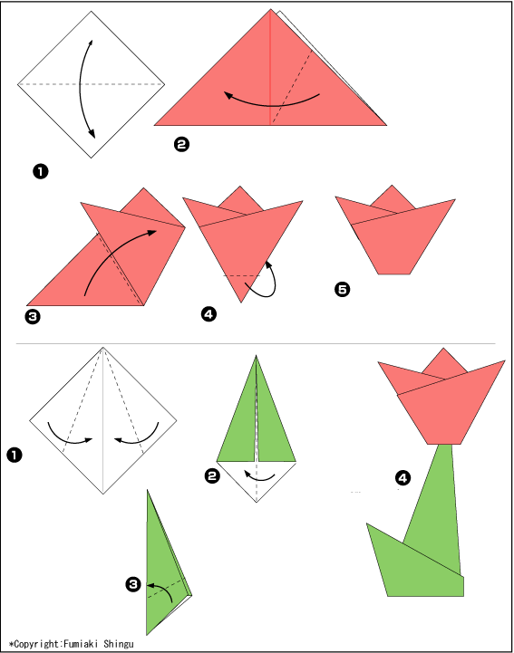

**Лексическая тема «Хлеб».**

[**Пальчиковая гимнастика «Месим тесто»**](http://www.detsadclub.ru/36-vospitatelu/palchikovaya-gimnastika/2442-palchikovaya-gimnastika-mesim-testo)**:**

|  |  |
| --- | --- |
| *Тесто мнем, мнем, мнем!* | Руками имитируем процесс вымешивания теста |
| *Тесто жмем, жмем, жмем!* | очень энергично сжимаем и разжимаем руки в кулачки, одновременно и поочередно |
| *Пироги мы испечем!* | руками совершаем движения, как будто лепим снежки |

**Психоречевая гимнастика:**

* «*Четвертый лишний»:*

*батон — буханка — масло — булка; кекс — кефир — пирожное — торт.*

* Считалка*.* На каждую строчку— четыре удара мяча об пол.

*Наш сластена очень рад,*

*Семь пирожных съел подряд.*

* *Скороговорка.* На каждое слово скороговорки подняться на носки и опуститься на

пятки:

*Бублик, баранку, батон и буханку*

*Пекарь из теста испек спозаранку.*

**Схема оригами «Булка»:**

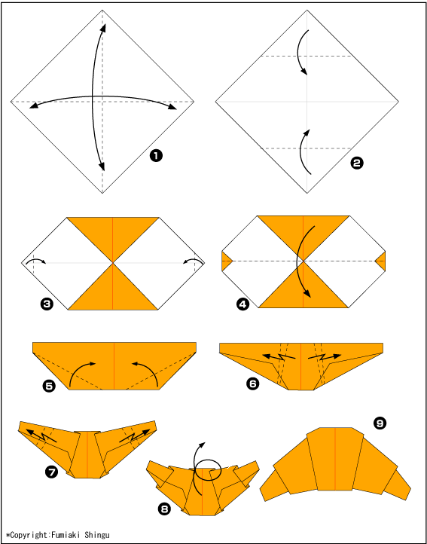

**Лексическая тема «Лето».**

**Пальчиковая гимнастика «Лето»:**

|  |  |
| --- | --- |
| *Солнцем ласковым согрето,*  *За весной приходит лето.* | «Идём» указательным и средним пальцами одной руки. |
| *Будем в озере нырять* | «Ныряем» соединёнными вместе ладонями от груди вперёд. |
| *И цветочки собирать.* | «Срываем» одной рукой и «собираем» в другую. |

**Психоречевая гимнастика:**

* Отстукать карандашом ритмический рисунок двустишия:

*Все вокруг зазеленело,*

*Заалело и запело.*

* Речевая подвижная игра ***«Цветики».***Импровизация движений:

*Землю мы копали,*

*Цветики сажали,*

*Чтобы цветики цвели, —*

*Мы их поливали.*

*Ай-лю-ли, ай-лю-ли,*

*Цветики у нас цвели.*

* ***«***Повтори без запинки»:

*деревья — кусты — цветы — насекомые; овощи — фрукты — грибы — ягоды.*

* «Какое слово длиннее?»:

*жук — комар; муравей — муравейник; дуб — роза; колокольчик — береза.*

**Схема оригами « Роза»:**

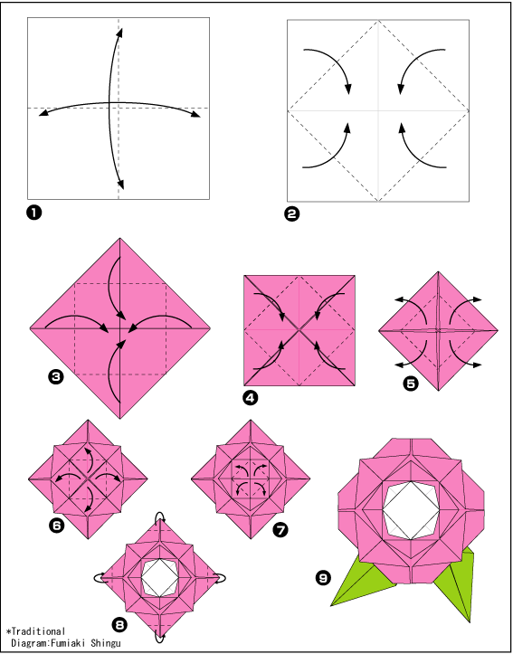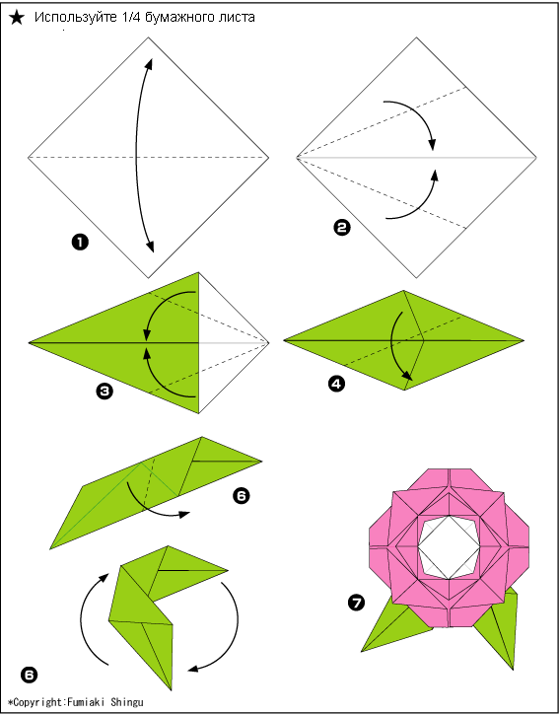

**Схемы оригами**

**по лексическим темам.**

Составитель:

воспитатель Жорина Э.Р.